新北市立溪崑國民中學107學年度第二學期第二次定期評量自然科試題
九年級 班 座號 姓名
- 對於磁鐵性質的敘述，下列何者正確？
(A)能吸引金屬材質的物體 (B)有些磁鐵僅有N極，沒有S極
(C)只能吸引鐵粉 (D)鐵釘不需要接觸磁鐵就可以被磁化，具有磁性
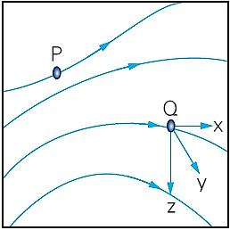
- 有關條形磁鐵磁力線的敘述，下列何者錯誤？
(A)磁力線之間彼此不會相交在一起 (B)磁力線由N極經磁鐵外部進入S極
(C)磁力線較密的地方，磁場較強 (D)磁力線為非封閉的曲線
- 右圖表示某磁鐵的磁場圖像，圖中P、Q兩點以何點的磁場較強？
(A)P (B)Q (C)P、Q一樣強 (D)無法決定
- 下圖為一磁鐵棒建立的磁場，甲、乙、丙、丁四個不同位置磁針靜止時的指向如圖所示，
在甲處的磁場的方向為：
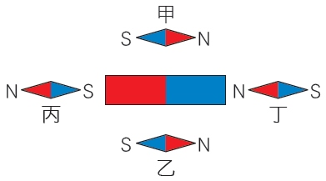
(A)→ (B)← (C)↑ (D)↓
- 下圖為磁場中的一條磁力線，請問磁針N極在P點的指向為何？
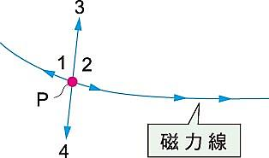
(A)1 (B)2 (C)3 (D)4
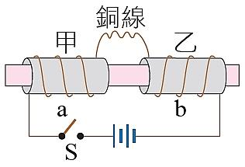
- 下圖為棒狀磁鐵周圍的磁力線，則哪兩點的磁場方向相同？
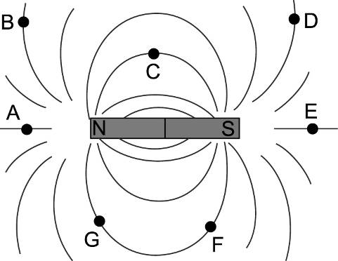
(A)A、E (B)B、D (C)C、E (D)G、F
- 右圖所示，串聯的a、b兩線圈固定在甲、乙兩套筒上，兩套筒在同一根光滑直桿上，
能自由滑動。若將開關S按下，關於甲、乙兩套筒運動的敘述，下列何者正確？
(A)靜止不動 (B)左右分開 (C)相互靠攏 (D)同時向右滑動
- 甲、乙、丙三根相同的軟鐵棒分別環繞不同圈數的線圈，或電路中連接不同電壓的
電池組，如下圖所示。下列關於軟鐵棒左端磁場強度的敘述何者正確？
(甲) 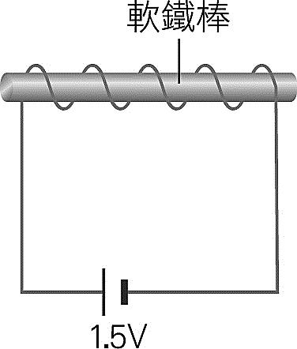 (乙) 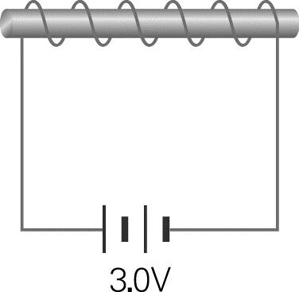 (丙) 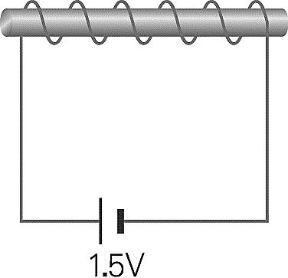
(A)乙＞丙＞甲 (B)甲＝乙＜丙 (C)甲＜乙＜丙 (D)甲＝丙＜乙
- 若要使電磁鐵產生的磁場更強，則以下哪一種方法是無效的？
(A)增加螺線管的電流 (B)將螺線管繞得更緊密 (C)增加軟鐵棒的數目 (D)將軟鐵棒改用導電性更好的銅棒或銀棒
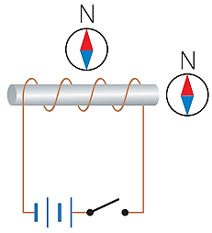
- 最右圖所示，將開關按下以後，則磁針的偏轉方向，下列何者正確？
(A)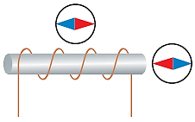 (B)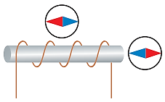 (C)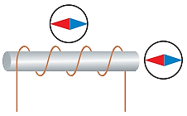 (D)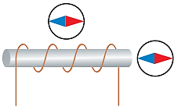
- 實驗裝置如下圖，當電流通入長直導線時，甲、乙、丙、丁四個磁針，何者的偏轉角度最大？
(電流磁場大於地球磁場)
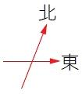 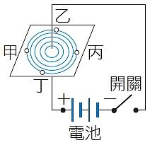
(A)甲 (B)乙 (C)丙 (D)丁
- 下圖所示，兩條平行直導線同時通以電流，請問A、B兩導線受力方向如何？
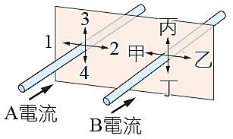
(A)A受力方向為1，B受力方向為甲 (B)A受力方向為2，B受力方向為甲
(C)A受力方向為4，B受力方向為丙 (D)A受力方向為3，B受力方向為丁
- 用一把射出電子束的槍射擊靶心的感應器，但靶心有向上的磁場干擾，請問該如何修正槍口的方向，才能射中靶心？
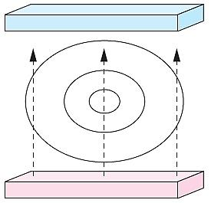
(A)向左 (B)向右 (C)向上 (D)向下
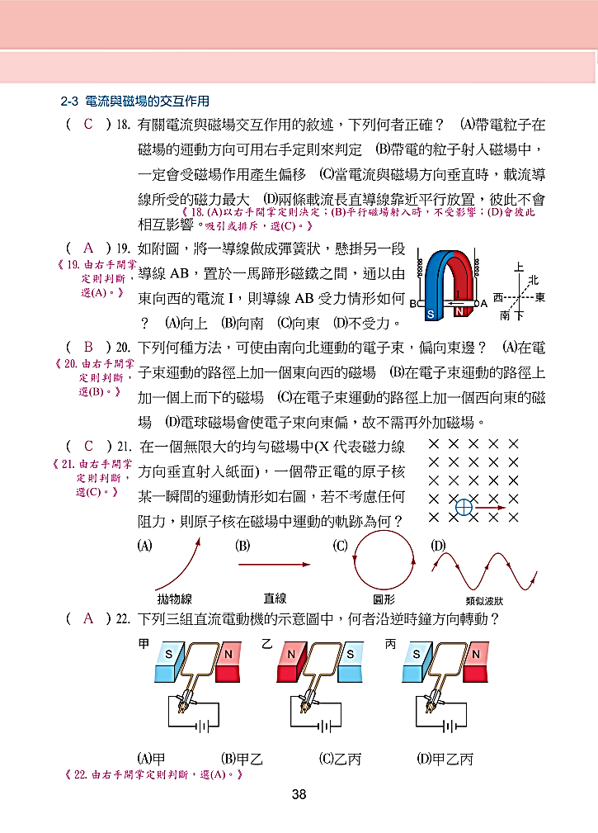
- 下列三組直流電動機的示意圖中，何者沿逆時鐘方向轉動？
(A)甲 (B)甲乙 (C)乙丙 (D)甲乙丙
- 在一個無限大的均勻磁場中（X代表磁力線方向垂直射入紙面），一個帶正電的原子核某一瞬間
的運動情形如附圖，若不考慮任何阻力，則原子核在磁場中運動的軌跡為何？
(A) (B) (C) (D)
- 有關電流與磁場交互作用的敘述，下列何者正確？
(A)帶電粒子在磁場的運動方向可用安培右手定則來判定 (B)帶電的粒子射入磁場中，一定會受磁場作用產生偏移
(C)當電流與磁場方向垂直時，載流導線所受的磁力最大 (D)兩條載流長直導線靠近平行放置，彼此不會相互影響
- 如下圖，將兩導線做成彈簧狀，懸掛另一段導線AB，置於一馬蹄形磁鐵之間，通以由東向西的電流I，則導線AB受力情形如何？
(A)向上 (B)向南 (C)向東 (D)不受力
- 下列何種方法，可使由南向北運動的電子束，偏向東邊？
(A)在電子束運動的路徑上加一個東向西的磁場 (B)在電子束運動的路徑上加一個上而下的磁場
(C)在電子束運動的路徑上加一個西向東的磁場 (D)地球磁場會使電子束向東偏，故不需再外加磁場
- 以兩細線將一直導線懸於兩磁極中，導線長度方向和磁場方向垂直，
如下圖所示，則當導線通以電流時，導線受力的方向？
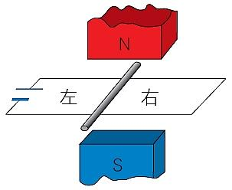
(A)上 (B)下 (C)左 (D)右
- 太陽輻射線中，含有會傷害生物的帶電粒子，但我們卻能安然生活在
地球上，並可在南、北兩極區內欣賞到美麗的極光。
下列何種力量把帶電粒子引到兩極區，並和大氣碰撞產生極光？
(A)地球磁場的力量 (B)地球自轉的力量 (C)地球引力 (D)風力
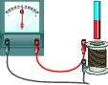
- 如右圖所示，將條形磁鐵由上方自由落下，使其穿過螺管線圈內部至地面，
在接近和離開的過程中，有關檢流計指針的偏轉變化，何者正確？
(A)磁鐵接近和離開時，指針偏轉方向均相同
(B)磁鐵由較高處落下，指針偏轉的角度仍相同
(C)條形磁鐵接近螺管線圈時，指針偏轉的夾角較大
(D)條形磁鐵離開螺管線圈時，指針偏轉的夾角較大
- 如下圖所示，將磁棒平移向右插入線圈內，下列敘述何者正確？
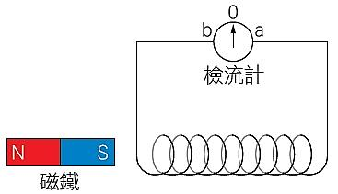
(A)以S極平移向右接近線圈，檢流計指針先向a，再向b偏轉
(B)磁棒向右平移接近線圈的速率大小，不會影響指針的偏轉角度
(C)磁棒不動，將線圈平移向左靠近磁棒，檢流計指針先向b，再向a偏轉
(D)磁棒和線圈以同樣速率平移向右運動，指針維持在零刻度不動
- 依愛因斯坦之質能互換公式，某核反應有5公克的質量損失，請問放出能量多少焦耳？
(A)3.0×10⁹ (B)3.0×10¹⁴ (C)4.5×10¹³ (D)4.5×10¹⁴
- 下列有關放射性的敘述，何者錯誤？
(A)同位素皆具有放射性 (B)原子發生核衰變時，會釋出放射線
(C)具放射性的原子核放出α或β射線時，都會伴隨放出γ射線 (D)放射線具有穿透性，以γ射線穿透力最強
- 有關北太平洋地區表層洋流的流況敘述，下列何者錯誤？
(A)北太平洋地區表層洋流為順時鐘方向 (B)加利福尼亞洋流為冷流
(C)黑潮的流向為由南向北 (D)北赤道洋流由西向東流
- 黑潮為北太平洋主要海流之一，有關黑潮的敘述，下列何者錯誤？
(A)由北赤道洋流而來 (B)黑潮夏天往北流，冬天往南流
(C)流速快 ，黑潮主流流經臺灣東部 (D)海水溫暖，給臺灣帶來溫暖潮溼氣候
- 下列何者與聖嬰現象的徵兆最相關？
(A)侵襲臺灣的颱風數量增加 (B)東太平洋水溫增高 (C)印尼發生水災 (D)祕魯的漁民漁獲量增加
- 平常時期，赤道附近南太平洋之現象，下列描述何者錯誤？
(A)氣壓東高西低 (B)雨量東多西少 (C)海溫東低西高 (D)漁獲量東多西少
- 臭氧層濃度變薄對生物的影響，主要為下列哪一項？
(A)增加DNA發生突變的機會 (B)降低生物受紫外線的傷害 (C)抑制癌症發生 (D)促進生物生長

- 有關臭氧的敘述，下列何者正確？
(A)臭氧濃度在對流層最高 (B)臭氧在大氣中濃度固定不變
(C)臭氧可以吸收紫外線 (D)臭氧層的臭氧濃度因氟氯碳化物而日漸變大
- 為了解決臭氧層破洞的問題，世界各國在1987年在加拿大簽訂議定書限制何種氣體的排放？
(A)氟氯碳化物 (B)二氧化硫 (C)氮氧化物 (D)二氧化碳
- 下列何者是全球暖化所造成的現象？
(A)降下大量酸雨，使生物不易生存 (B)氣溫與降水量的分布發生變化，造成生態系改變
(C)平流層中的臭氧量增加，空氣汙染更嚴重 (D)海冰大量融解，使海平面降低
- 大量使用化石燃料，對環境的主要衝擊為何？
(A)消耗大量氧氣，使臭氧層破洞更明顯 (B)加速全球暖化效應
(C)消耗大量氧氣，使生物呼吸供氧不足 (D)排放大量二氧化碳，增加植物生長
- 造成地球的溫室效應現象，主要原因為何？
(A)大氣中的臭氧吸收紫外線 (B)大氣中的溫室氣體吸收太陽的輻射
(C)大氣中的溫室氣體吸收地表釋放的輻射 (D)因臭氧層的破洞，陽光中的紫外線直射地球表面所造成
- 關於土石流的敘述，下列何者正確？
(A)土石流發生區域在地形上多為陡坡的火成岩山區 (B)土石流一定要靠颱風帶來雨水才會發生
(C)斷層、褶皺和地震均可能為土石流的幫兇 (D)以鐵絲網覆蓋坡地是防止土石流的好方法
- 下列哪個因素最有可能會增加山崩發生的機率？
(A)逆向坡的坡地 (B)山坡森林密布 (C)地層坡度較大 (D)乾季雨量少
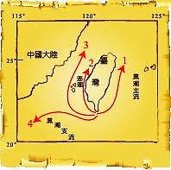
- 要降低洪水災害的發生頻率及受災程度，下列作法何者較不適當？
(A)興建堤防 (B)做好水土保持 (C)設置疏洪道 (D)加強洪氾地區的開發
- 電影《海角七號》描述日本人撤離臺灣，一位日籍男老師搭上離開臺灣的船隻，
與他在臺灣的戀人分離的感人故事。影片中提到日籍教師是在民國34年12月25日
搭船返回日本，如果該艘船從臺灣最南端的墾丁出發，依海流狀況研判
（不考慮風的因素），船隻想最快抵達日本，最好選擇右圖中的哪一條航線航行？
(A)航線1 (B)航線2 (C)航線3 (D)航線4

- 下圖為南極上空不同月分出現臭氧洞的區域範圍，
較平滑的曲線代表西元1979～2008年的平均值，
另一條曲線為西元2008年的平均值。根據圖中的資料及臭氧的性質，
判斷下列有關臭氧洞的敘述，哪個是錯誤的？
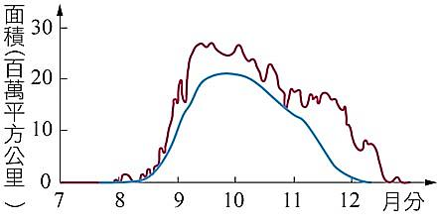
(A)南極的臭氧洞發生在南半球的春季 (B)西元2008年臭氧洞範圍的平均值比西元1979～2008年的平均值高
(C)臭氧洞的成因主要由氟氯碳化物造成 (D)臭氧洞對生物的危害主要是來自太陽的紅外線強度增加
- 下圖是北太平洋表面洋流示意圖，根據圖中的資料判斷，哪些敘述是正確的？
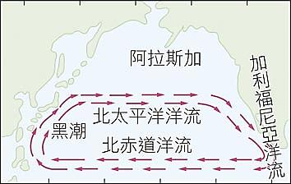
(A)加利福尼亞洋流屬於暖流 (B)因每半年季風風向改變，所以黑潮流向會反轉
(C)北赤道洋流屬於暖流 (D)比較相同緯度臺灣與墨西哥附近的海溫，墨西哥的海溫較高

新北市立溪崑國民中學107學年度第二學期第二次定期評量自然科試題解答
九年級 班 座號 姓名
※每題2.5分，總分100分

（1） | （2） | （3） | （4） | （5） | （6） | （7） | （8） | （9） | （10）
D | D | A | A | B | A | B | A | D | B
（11） | （12） | （13） | （14） | （15） | （16） | （17） | （18） | （19） | （20）
A | B | B | A | C | C | A | B | D | A
（21） | （22） | （23） | （24） | （25） | （26） | （27） | （28） | （29） | （30）
D | D | D | A | D | B | B | B | A | C
（31） | （32） | （33） | （34） | （35） | （36） | （37） | （38） | （39） | （40）
A | B | B | C | C | C | D | A | D | C

